Medienmitteilung, 29. März 2022

Hitachi Zosen Inova startet grüne Wasserstoff-Produktionsanlage
Hitachi Zosen Inova und der Gemeindeverband für Kehrichtbeseitigung Region Aarau-Lenzburg werden bei der Kehrichtverbrennungsanlage im schweizerischen Buchs (AG) zukünftig Wasserstoff produzieren. Hauptabnehmer des erzeugten Wasserstoffs ist die Messer Schweiz AG in Lenzburg. Es ist für HZI das zweite innovative Projekt im Kanton Aargau in kürzester Zeit; erst im September wurde die Lieferung einer CO₂-Verflüssigungsanlage für ein Schweizer Pionierprojekt in Nesselnbach bekannt gegeben.

Buchs (AG), Schweiz. Im Rahmen der Energiewende zu erneuerbaren Energien hin wird grüner Wasserstoff als Energieträger mit hoher Dichte und geringem CO₂-Fussabdruck wesentliche Bedeutung bekommen. Die kostengünstige Verfügbarkeit von grünem Wasserstoff ist der Schlüssel zum Erfolg der Energiewende. Dies kann in Städten mit kostengünstigem Überschussstrom aus erneuerbaren Energien erreicht werden. Durch seine Nähe zum Ort des Verbrauchs ist dieser ohne aufwändige Logistik verfügbar. Da es sich bei thermischen Abfallbehandlungsanlagen um Recyclinganlagen handelt, ist die Nutzung des erzeugten Stroms zur Herstellung von Wasserstoff ein weiterer Schritt zur Verbesserung des Beitrags solcher Anlagen zur Kreislaufwirtschaft. Die Wasserstofferzeugung kann entweder grundlastfähig oder fluktuierend sein. Durch diese Flexibilität kann die Verfügbarkeit anderer erneuerbarer Stromerzeugungsanlagen bestmöglich berücksichtigt werden, sodass bei hoher Wind- und Solarproduktivität mehr Wasserstoff produziert wird und umgekehrt. Da Wasserstoff ohne Verluste gespeichert werden kann, erweist sich diese chemische Speicherung als effektiver und skalierbarer als die Batteriespeicherung.

Nun wurde ein gemeinsames Projekt zusammen mit dem Gemeindeverband für Kehrichtbeseitigung Region Aarau-Lenzburg (GEKAL) ins Leben gerufen, bei dem das schweizerisch-japanische Cleantech-Unternehmen Hitachi Zosen Inova (HZI) eine erste Waste-to-Hydrogen (WtH₂)-Anlage im kommerziellen Massstab bauen wird. HZI wird alle Planungs- und Bauarbeiten für die Anlage auf dem GEKAL-Gelände übernehmen und in den ersten Jahren auch Eigentümer und Betreiber sein. Der erzeugte Wasserstoff wird als technisches Gas für die Industrie und für Mobilitätsanwendungen genutzt, zum Beispiel als umweltfreundlicher Kraftstoff für den öffentlichen Nahverkehr und private Fahrzeuge.

HZI erzeugt Wasserstoff und Sauerstoff mithilfe von Strom aus der Kehrrichtverbrennungsanlage (KVA) Buchs und reinem Wasser. Der Sauerstoff wird an die Umgebung abgegeben, der Wasserstoff verdichtet und in speziellen Tanks gelagert. Hierzu setzt HZI einen alkalischen Elektrolyseur ein, der 550 Nm³/h grünen Wasserstoff bei 350 bar produziert. Dieser entspricht dem Qualitätsstandard für Wasserstoff für Mobilitätszwecke gemäss SAE 2719 und ISO 14687. Die Power-to-Gas-Anlage umfasst auch eine Abfüllstation. Geplant ist eine Produktion von rund 200 Tonnen Wasserstoff pro Jahr, das entspricht ca. 10 bis 15 Gigawattstunden Strom. Das genügt, damit ein mit Wasserstoff betriebener PKW rund 20 Millionen Kilometer weit fahren kann oder aber bis zu 1000 Brennstoffzellenfahrzeuge pro Jahr betankt werden können. Die in Lenzburg ansässige Messer Schweiz AG, die einen Vertrag über die Abnahme des produzierten Wasserstoffs abgeschlossen hat, ist auf die Versorgung mit Industriegasen spezialisiert. Nach der Inbetriebnahme wird die neue PtH₂-Anlage eine wertvolle und vor allem lokale Quelle für grünen Wasserstoff darstellen und den Kreislaufgedanken der thermischen Verwertungsanlage verstärken.

Die Wasserstoffanlage wird nach Errichtung im Rahmen der Swissgrid SRL-Dienstleistungen eingebunden. Dieses neuartige Konzept regelt Bedarf und Überproduktion im Schweizer Stromnetz. Wenn ein Primärerzeuger im Netz ausfällt, tragen Sekundärerzeuger, beispielsweise die KVA Buchs, über Stromeinspeisung zur Stabilisierung des Netzes bei. Möglich ist ebenfalls ein sogenannter «negativer Netzausgleich», falls im Vergleich zum Plan zu viel erneuerbarer Strom produziert wird. Die Wasserstoffanlage kann in diesem Fall bis zu 2 MW aus dem Netz entnehmen. Die Erzeuger der erneuerbaren Energien (wie beispielsweise Windkraftanlagen) müssen dann nicht oder erst später abgeschaltet werden.

Ein kosteneffizientes und umweltfreundliches Gemeinschaftswerk
Die Errichtung der Wasserstoff-Anlage bietet in ökonomischer und ökologischer Hinsicht viele Vorteile. GEKAL-Präsident Christoph Wasser sagt: «Die Wasserstoffproduktion ermöglicht uns eine deutlich höhere Flexibilität, wenn beispielsweise die Nachfrage nach Strom gering ist. In diesem Fall speisen wir nicht Strom in das Netz ein, sondern produzieren speicherbaren Wasserstoff.» Fabio Dinale, Vice President Business Development bei HZI, ergänzt: «Die Nutzung der produzierten Energie der KVA Buchs wird sich durch die Wasserstoff-Anlage deutlich verbessern. Durch die Kompensation der Produktion fossiler Energieträger verringern wir ausserdem die CO₂-Bilanz der Anlage. In Zukunft sind auch weitere attraktive technische Lösungen denkbar, wie beispielweise die Kombination des Wasserstoffs mit aus den Abgasen der KVA Buchs abgeschiedenem CO₂. Das ermöglicht einen Produktionszyklus für Methan.» Dr. Hans Michael Kellner, CEO der Industriegasspezialistin Messer Schweiz AG, fügt hinzu: «Für uns als Abnehmer des Wasserstoffs ist die Errichtung der Anlage eine ideale Gelegenheit, den Anteil grünen Wasserstoffs in unserem Portfolio deutlich zu erhöhen. Nach der Inbetriebnahme der Power-to-Hydrogen-Anlage wird der lokal produzierte grüne Wasserstoff fast ein Drittel unseres heutigen lokalen Versorgungsvolumens ausmachen.»

Baubeginn der Wasserstoff-Anlage bei der KVA Buchs ist im Juni 2022 geplant, die erste Wasserstoffproduktion soll Anfang 2023 stattfinden und die volle Inbetriebnahme dann wenige Monate später, im Frühjahr 2023.

Foto 1: Gemeinsam für Umwelt und Wirtschaftlichkeit. HZI wird an der KVA Buchs, einer Anlage des Gemeindeverbandes für Kehrichtbeseitigung Region Aarau-Lenzburg, eine Wasserstoffanlage errichten, deren Produktion die Messer Schweiz AG als grünen Wasserstoff in das Angebots-Portfolio aufnehmen wird.
Copyright Foto: KVA Buchs

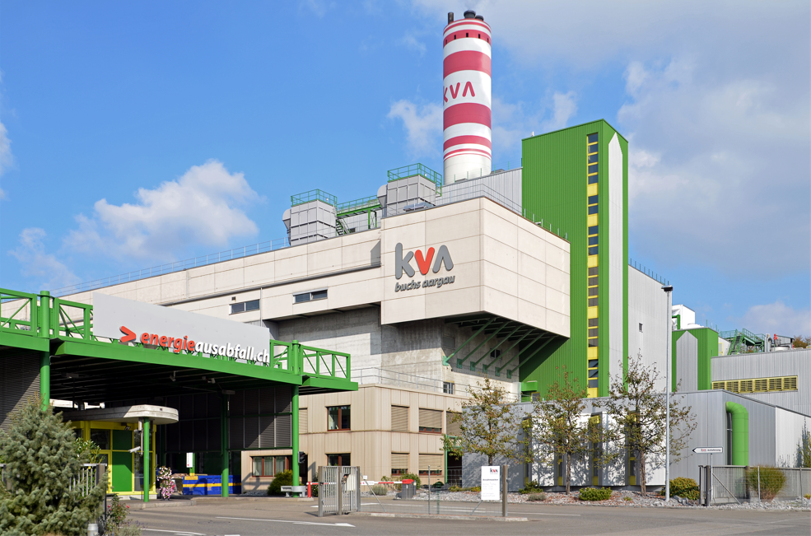

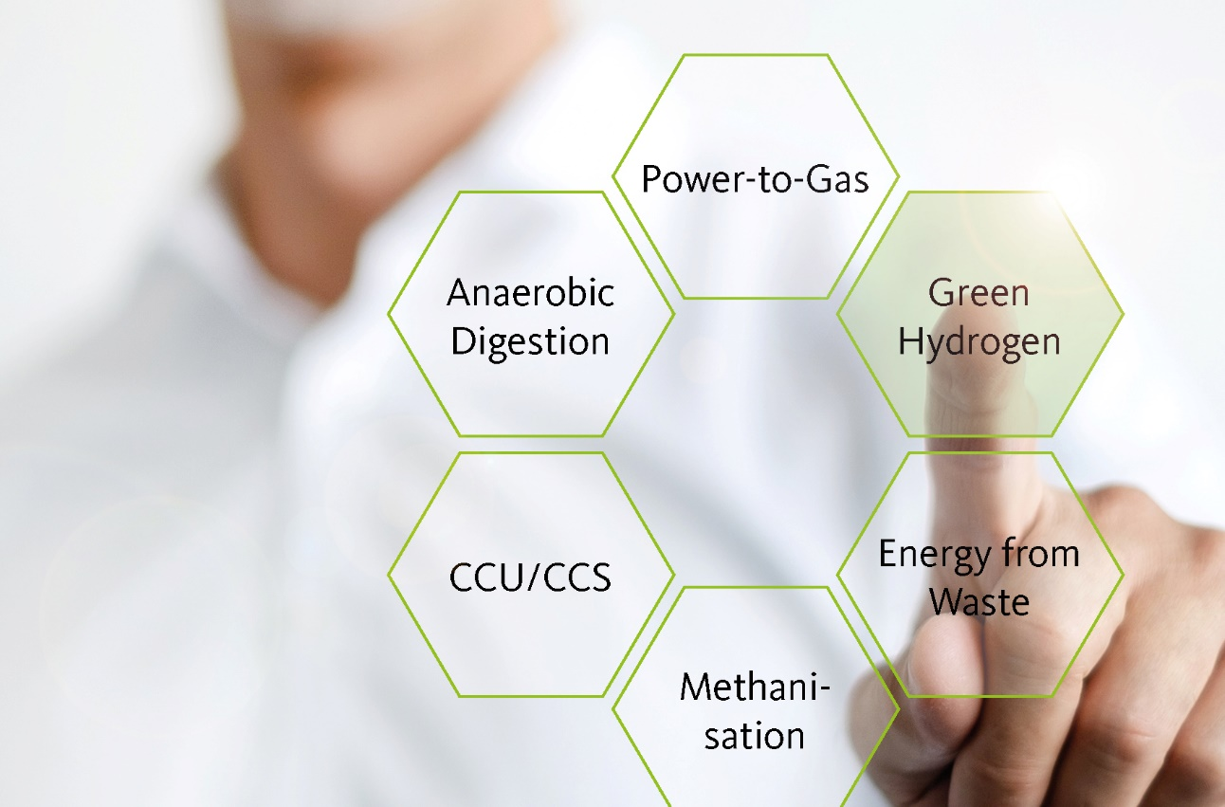

Foto 2: Gemeinsam für Umwelt und Wirtschaftlichkeit. HZI wird an der KVA Buchs, einer Anlage des Gemeindeverbandes für Kehrichtbeseitigung Region Aarau-Lenzburg, eine Wasserstoffanlage errichten, deren Produktion die Messer Schweiz AG als grünen Wasserstoff in das Angebots-Portfolio aufnehmen wird.

Über Hitachi Zosen Inova
Als Tochtergesellschaft der Hitachi Zosen Corporation ist das Green-tech Unternehmen Hitachi Zosen Inova (HZI) ) ein weltweit führender Anbieter von Lösungen für die Energiewende und die Kreislaufwirtschaft, einschliesslich Energy-from-Waste (EfW) und Renewable-Gas (RG). Ihren Hauptsitz hat sie in Zürich. HZI agiert als Projektentwickler, Technologielieferant und Auftragnehmer für Engineering, Beschaffung und Bau (EPC) von schlüsselfertigen Anlagen und Systemlösungen zur thermischen und biologischen Verwertung von Abfall. Ihre Lösungen beruhen auf effizienten, umweltfreundlichen und erprobten Technologien, die sich flexibel an die Anforderungen der Kunden anpassen lassen. Die HZI Service Gruppe vereint eigene Forschung und Entwicklung mit umfassenden Fertigungs- und Montagekapazitäten und begleitet Ihre Anlage durch den ganzen Lebenszyklus. Unternehmen mit grosser Erfahrung in der Abfallbewirtschaftung, aber auch aufstrebende Partner in neuen Märkten auf der ganzen Welt zählen zu den Kunden von HZI. Die innovativen und zuverlässigen Lösungen für die thermische Behandlung von Abfällen, die Abgasbehandlung, die Vergärung organischer Abfälle, die Aufbereitung von Biogas und Power-to-Gas werden seit 1933 in über 700 EfW- und wReferenzprojekten eingesetzt.

Medienkontakt
Hitachi Zosen Inova AG
Corporate Communication
Manuela Höllinger
Hardturmstrasse 127, CH-8005 Zurich, +41 44 277 17 00
com@hz-inova.com www.hz-inova.com

Über den Gemeindeverband für Kehrichtbeseitigung Region Aarau-Lenzburg
Als im Verlauf der 60er-Jahre deutlich wurde, dass die Deponierung von Siedlungsabfällen in der zunehmend dichter besiedelten Region im Aargau nicht mehr die richtige Lösung sein kann, schlossen sich 32 Gemeinden zusammen und gründeten 1969 den «Gemeindeverband für Kehrichtbeseitigung Region Aarau-Lenzburg» (GEKAL). In den folgenden Jahren kamen weitere Gemeinden dazu, sodass heute über 100 Aargauer Gemeinden mit mehr als 300’000 Einwohnern dem Verband angeschlossen sind. Der GEKAL ist Betreiber und Eigentümer der Kehrichtverbrennungsanlage Buchs im Aargau.

Medienkontakt
Gemeindeverband für Kehrichtbeseitigung Region Aarau-Lenzburg
Betriebsleiter KVA Buchs
Rolf Schumacher
Im Lostorf 11, CH-5033 Buchs (Aargau), +41 62 834 77 00
r.schumacher@kva-buchs.ch www.kva-buchs.ch

Über Messer Schweiz AG
Die Messer Schweiz AG besteht aus dem hochmodernen Flaschenabfüllwerk mit Produktionsanlage für Wasserstoff und Spezialgasewerk am Hauptsitz in Lenzburg und einer Luftzerlegungsanlage für Stickstoff, Sauerstoff und Argon in Visp. Sie produziert und liefert Gase für Industrie, Medizin, Pharma, Lebensmittel und Labore sowie für die Forschung. Messer Schweiz ist der Messer SE & Co. KGaA zugehörig, dem weltweit größten familiengeführten Industriegasespezialisten. Das Unternehmen ist nach allen wichtigen Qualitätsnormen wie ISO 9001:2015, ISO 13485:2016, ISO/IEC 17025:2017, ISO 17034:2016 und ISO 22000:2018 zertifiziert.

Medienkontakt
Messer Schweiz AG
Marketing und Kommunikation
Reiner Knittel
Seonerstrasse 75, CH-5600 Lenzburg +41 62 886 42 01
reiner.knittel@messer.ch www.messer.ch

